תאריך: 22/9/2024
סיכום מפגש נאמני העמותה
22/9/2024

תאריך הפגישה: יום ראשון שעה 12:00בתאריך 22/9/2024 במשרדי ארקיע
מטרות הפגישה: הרמת כוסית לשנה החדשה והצגת טיוטת העיתון הדיגיטלי של העמותה.
נוכחים : רותה דנינו- יו"ר העמותה, מילה- ארקיע, אורלי בוזגלו- ארקיע, יפה אטיאס, ריטה לוין, מזל גבאי, מרגלית חדד, עליזה אטיאס, אילנה שמעוני, שמוליק ברבי, יפה הראל, דבורה, פרץ אבי, גאולה וייצמן, רותי אשכנזי, אורה אורן, ציפי גיאת, יאיר קרייפ, שרה דוד- מגל, מרים סלע.
אורחים: משה אדרי- מנכ"ל פדרציה יהדות מרוקו העולמית.
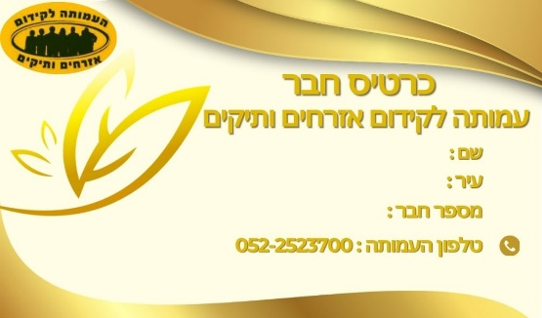
הדס מנהלת רשת פתאל באירופה
נושאים:
- הרמת כוסית לשנה החדשה, הבאה עלינו לטובה.
- ברכות על שיתוף הפעולה בין העמותה לגופים נוספים כמו:
- הפדרציה העולמית של יהדות מרוקו .
- רשת פתאל
- ברכות לריטה לוין על עבודתה הגרפיקאית, יישר כוח.
- הצגת טיוטה של כרטיס חבר עמותה.
- הצגת טיוטת עיתון דיגיטלי של העמותה.
- שם העיתון- "קול האזרח הוותיק"
- חלוקת העיתון + כרטיס חבר, יחולקו בכנס אילת ובמוקדי חלוקה.
- חברת ארקיע תממן את העיתון, לפיכך, הוקדשו מספר עמודי פרסום בעיתון לארקיע.
- חלוקת שי לחג לכל המתנדבים.
נקודות לבדיקה:
- ביטוח- לבדוק עם היועץ המשפטי של העמותה בעניין תביעות כלפי מתנדבי העמותה
- האחראים בטיול, למרות שחברת הטיולים מבטחת את המשתתפים {לדוגמה- ארקיע).
- להוסיף בעיתון מתחת לסעיף ביטוח הערה- האחריות על הביטוח הינה על חברות התיירות .
- צריך לבטח את מתנדבי העמותה.
- יש להוסיף בעמוד "זכויות האזרח הותיק" ליינקים של גופים נוספים המפרטים את הזכויות של האזרח הוותיק כמו: המשרד לשוויון חברתי, ביטוח לאומי.
- לבדוק אפשרות לצלם ולהכניס לעיתון צילום של התעודה של אזרח ותיק וכרטיס רב קו.
- יש להכין דף בעיתון לצילומי כל המתנדבים בעמותה ולרשום כוחנו באחדותנו..

"כי כוחנו באחדותנו"
רותה דנינו- יו"ר העמותה

